分 数：
评卷人：



研究生（数据中心技术）课程论文（报告）

题 目：无服务器计算的启动延迟优化

学 号 M202073584
姓 名 陈建君
专 业 电子信息
课程指导教师 施展 童薇
院（系、所） 计算机科学与技术学院

2020年 12月15日

无服务器计算的启动延迟优化
陈建君¹⁾
(华中科技大学计算机科学与技术学院 武汉 430074)
摘 要 无服务器计算为高生产率的软件开发提供了成本效率和弹性。为了实现这一点，无服务器沙盒系统必须解决两个挑战: 函数实例之间的强隔离，以及低启动延迟，以确保用户体验。然而，现有的无服务器平台通常在单独的容器中隔离和执行函数，并且不利用函数之间的交互来提高性能。这些实践导致函数执行的高启动延迟和低效的资源使用。同时，虽然基于虚拟化的沙盒可以提供强隔离，但沙盒和应用程序的初始化会导致不可忽略的启动开销。传统的沙盒系统在低延迟启动方面存在不足，这是因为它们的应用不可知特性：它们只能通过虚拟机管理程序和内核定制来减少沙盒初始化的延迟，这是不够的，并且不能减轻大部分启动开销。基于以上的观察，本文分别从三个维度介绍了无服务器计算的启动优化研究工作。其中一种新的无服务器计算平台SAND，它具有更低的延迟、更好的资源效率和更大的灵活性。SAND引入了两个关键技术:1)应用级沙盒，以及2)分层消息总线。在一个常用的图像处理应用程序中，与OpenWhisk相比，SAND实现了43%的加速。SOCK分析了Linux容器原语，识别与存储和网络隔离相关的可伸缩性瓶颈以及来自GitHub的Python应用程序，实现了一个为无服务器计算的负载优化容器系统，解决了内核性能瓶颈，使得SOCK的速度比Docker快18倍。同时泛化的Zygote机制产生额外的3倍加速。基于Zygote的三层缓存机制提供了45倍的加速。Catalyzer通过按需恢复用户级内存状态和系统状态来提高恢复性能。Catalyzer还提出了一种新的操作系统原语sfork，通过直接重用正在运行的沙盒实例的状态来进一步减少启动延迟。从根本上说，Catalyzer通过重用状态来消除初始化成本，从而为各种无服务器函数实现了总体优化。Catalyzer将启动延迟降低了几个数量级，在最佳情况下实现了小于1毫秒的延迟，并显著降低了真实工作负载的端到端延迟。
关键词 无服务器计算；启动延迟；SAND；SOCK；Catalyzer

Serverless Computing Startup Latency Optimization
CHEN Jian-Jun¹⁾
¹⁾( School of Computer Science and Technology, School of Computer Science and Technology, Wuhan 430074)
Abstract * Serverless computing provides cost efficiency and flexibility for high-productivity software development. In order to achieve this, a serverless sandbox system must solve two challenges: strong isolation between functional instances, and low startup delay to ensure user experience. However, existing serverless platforms usually isolate and execute functions in separate containers, and do not use interaction between functions to improve performance. These practices result in high start-up delays and inefficient resource usage for function execution. At the same time, although the virtualization-based sandbox can provide strong isolation, the initialization of the sandbox and the application will cause a non-negligible startup overhead. Traditional sandbox systems have shortcomings in low-latency startup because of their application-agnostic characteristics: they can only reduce the delay of sandbox initialization through hypervisors and kernel customization, which is not enough and cannot be mitigated Most of the startup overhead. Based on the above observations, this article introduces the start-up optimization research work of serverless computing from three dimensions. One of the new serverless computing platforms, SAND, has lower latency, better resource efficiency and greater flexibility. SAND introduced two key technologies: 1) application-level sandbox, and 2) hierarchical message bus. In a commonly used image processing application, SAND achieves a 43% speedup compared with OpenWhisk. SOCK analyzed Linux container primitives, identified scalability bottlenecks related to storage and network isolation, and Python applications from GitHub, implemented a load-optimized container system for serverless computing, solved the kernel performance bottleneck, and made SOCK The speed is 18 times faster than Docker. At the same time, the generalized Zygote mechanism produces an additional 3 times speedup. Zygote-based three-layer caching mechanism provides 45 times the speedup. Catalyzer improves recovery performance by restoring user-level memory state and system state on demand. Catalyzer also proposed a new operating system primitive, sfork, to further reduce startup delays by directly reusing the state of the running sandbox instance. Fundamentally, Catalyst eliminates initialization costs by reusing state, thereby achieving overall optimization for various serverless functions. Catalyzer reduces the startup delay by several orders of magnitude, achieving a delay of less than 1 millisecond in the best case, and significantly reducing the end-to-end delay of real workloads.
Key words serverless computing; boot latency; SAND; SOCK; Catalyzer

引言
无服务器计算正在成为云计算的一个重要范式。在无服务器计算中，计算单位是一个函数。当计算平台接收到服务请求时，无服务器平台为相关联的函数分配临时执行环境来处理该请求。这种模式也被称为“Function-as-a-Service”(FaaS)，将动态管理云资源的责任转移给提供商，允许开发人员只关注他们的应用逻辑。这也为云提供商提高其基础设施资源的效率创造了机会。无服务器计算模式已经引起了工业界和学术界的极大兴趣。已经有许多商业无服务器产品（例如，Amazon Lambda，IBM Cloud Func，Microsoft Azure Functions, Google Cloud Function, OpenLambda以及OpenWhisk。）
尽管现有的无服务器平台适用于简单的应用程序，但由于其开销，它们不太适合更复杂的服务，尤其是当应用程序逻辑遵循跨越多个函数的执行路径时。考虑一个图像处理管道，它执行四个连续的函数：提取图像元数据，验证并将其转换为特定格式，通过图像识别标记对象，并生成缩略图。我们使用AWS Step Functions和IBM Cloud Functions运行这个管道，这两个工具都提供了一种将多个函数连接到单个服务中的方法。在这些平台上，我们发现总运行时间明显大于函数执行所需的实际时间(参见图1)，这表明了执行这种连接的函数的开销。由于这些开销，更广泛的应用程序对无服务器计算的使用和采用受到严重限制。
大多数现有的无服务器平台在一个单独的容器实例中执行应用程序函数。这一决定导致了两种常见的做法，每一种都有缺点。首先，每次收到新的请求时，可以启动一个新的“冷”容器来执行相关的函数，并在执行结束时终止该容器。这种方法不可避免地会给每个请求带来很长的启动延迟。第二种做法是让一个启动的容器保持一段时间的“温暖”(即空闲运行)，以处理未来的请求。虽然减少了处理的启动延迟，但这种做法的代价是在空闲期间不必要地占用系统资源(即，资源效率低下)。我们的第二个观察是，现有的无服务器平台似乎没有考虑函数之间的交互，例如序列或工作流中的交互，以减少延迟。这些平台通常在所需资源可用的地方执行函数。因此，外部请求(例如，调用工作流中第一个函数的用户请求)被视为与内部请求(例如，在工作流执行期间启动其他函数的函数)相同，并且负载在所有可用资源上是平衡的。这种方法导致函数交互通过完整的端到端函数调用路径，导致额外的延迟。
同时，Python和JavaScript等语言需要大量运行时，这使得启动速度比启动同等的C程序慢10倍以上。重用代码会从库加载和初始化引入更多的启动延迟。无服务器计算放大了这些成本:如果一个单一的应用程序被分解成N个无服务器的模块，启动频率也会被放大。Lambdas通常通过容器相互隔离，这需要进一步的沙盒开销。快速冷启动对租户和提供商都很重要。许多特定任务都需要同时进行低延迟部署。从供应商的角度来看，避免冷启动的成本相当高。大多数无服务器平台目前等待几分钟或几小时来回收空闲的lambda实例。如果冷启动速度更快，提供商将能够回收闲置资源，并更积极地在机器之间重新平衡负载。
以低延迟执行无服务器函数对于用户体验至关重要，对于基于虚拟化的沙盒设计来说，这仍然是一个重大挑战。为了解释严重性，对几个样例进行了端到端评估，电子商务微服务和图像处理函数，并将延迟分为“执行”部分和“启动”部分。文中计算了测试的14个无服务器函数的“执行/整体”比率。gVisor中12个函数(14个中)的比例甚至达不到30%，说明启动主导了整体的延迟。长启动延迟，特别是对于基于虚拟化的沙盒，已经成为无服务器平台的一个重大挑战。现有的基于虚拟机的沙盒通过虚拟机管理程序定制减少了启动延迟，例如，FireCracker可以在100毫秒内启动虚拟机(微虚拟机)和最小化的Linux内核。然而，它们都不能像JVM或Python解释器那样减少应用程序初始化延迟。我们对无服务器函数(由五种编程语言编写)的研究表明，大多数启动延迟来自应用程序初始化。
在这种背景下，如何优化无服务器计算的启动延迟成为了热门的研究方向，本文介绍了三种无服务器计算平台，针对以上分析的问题，对当前的无服务器平台启动延迟进行优化。SAND设计并实现了一个新颖的高性能无服务器平台。具体来说，文中提出了两种机制来实现低延迟和高资源效率。首先，我们为无服务器计算设计了一个细粒度的应用沙盒机制。关键思想是要有两个层次的隔离：1)不同应用之间的隔离，2)同一应用的函数之间的隔离。这种区别使SAND能够快速分配(和解除分配)资源，从而降低函数启动延迟并有效利用云资源。作者认为，强隔离机制(例如容器)只需要用于应用程序之间的隔离，而弱隔离机制(例如进程和轻量级上下文)非常适合用于同一应用程序内的函数之间的隔离。其次，文中设计了一个分层的消息队列和存储机制，使得同一个应用程序的函数交互利用了局部性。SAND尽可能在本地协调同一应用程序的函数执行。在每台主机上开发了一个本地消息总线来创建快捷方式，以便能够在交互函数之间快速传递消息，从而使按顺序执行的函数几乎可以立即启动。此外，为了提高可靠性，文中部署了一个全局消息总线，在出现故障时，它可以作为本地生成和使用的消息的备份。在同一应用程序的函数需要共享数据的情况下，同样的层次结构也适用于我们的存储子系统。通过这两种机制，SAND实现了低函数启动和交互延迟，以及高资源效率。低延迟对于无服务器计算和玩游戏来说至关重要。
SOCK基于三种新颖的技术。首先，SOCK使用轻量级隔离原语，避免了在我们的Linux原语研究中发现的性能瓶颈，实现了比Docker高18倍的加速。其次，SOCK提出了泛化的Zygote供应策略来供应Python处理程序，以避免package研究中确定的Python初始化成本。在最简单的场景中，该技术通过避免Python运行时的重复初始化，提供了额外的3倍加速。第三，SOCK利用泛化的Zygote机制来构建一个三层缓存机制，在没有Zygote初始化的情况下，相对于SOCK容器实现了45倍的加速。
Catalyst提出一个通用的设计来促进无服务器计算的启动。Catalyst 的关键思想是从一个格式良好的检查点映像恢复一个实例，从而跳过关键路径上的初始化。这个设计是基于两个重要的观察: 1)一个无服务器的函数在执行阶段通常只访问一个很小的内存和初始化阶段使用的文件的一部分，因此我们可以按需恢复应用程序状态（例如内存中的数据）和系统状态（例如文件句柄/描述符）。其次，相同函数的沙盒实例具有几乎相同的初始化状态，因此可以重用运行沙盒的大部分状态来产生新的沙盒。具体来说，Catalyst 采用了用户级和系统状态的按需恢复。提出了一种新的操作系统原语 sfork (sandbox fork)，通过直接重用正在运行的沙盒实例的状态来进一步降低启动延迟。从根本上说，catalyst 通过重用状态消除了初始化成本，这使得在不同的无服务器函数上进行通用优化成为可能。

背景
本节我们将阐述无服务器计算平台的一些相关背景。

现有平台的部署经验
在无服务器计算中，云运营商负责管理服务器和系统资源，以便运行开发人员提供的函数。据我们所知，大多数无服务器平台使用容器并将每个函数映射到自己的容器中来实现这个目标。这种映射使函数代码具有可移植性，这样，只要基础设施中有足够的资源，操作员就可以执行函数，而不用担心兼容性。容器还为虚拟隔离环境提供了分隔操作系统资源(例如，进程、文件系统、网络)的名称空间，并且可以隔离大多数错误或恶意代码的执行。
处理传入请求的最直接的方法是用相关的函数代码启动一个新的容器，然后执行它。这种方法被称为“冷启动”，需要用必要的库初始化容器，这会导致函数执行出现不希望的启动延迟。为了改善启动延迟，一个常见的做法是通过将启动的容器保持“热”一段时间来重用它们。对函数的第一次调用仍然是“冷”的，但是对该函数的后续调用可以由“热”容器来处理，以避免不希望的启动延迟。然而，上述“热”的容器实践不必要地占用了空闲容器的资源。请注意，这种做法也放松了容器提供的原始隔离保证。
各种无服务器平台的另一个不同之处是它们如何处理并发请求。并发请求要么在各自的容器中处理，并经历每个容器不希望的启动延迟，要么请求将排队等待“热”容器变得可用，并经历排队延迟。
应用程序逻辑通常由多个函数序列组成。一些现有的无服务器平台支持函数序列的执行在函数序列中，触发函数执行的事件可以被分类为外部（例如，用户请求调用函数序列）和内部（例如，在工作流执行期间启动其他函数的函数）。现有的无服务器平台通常一致处理这些事件，使得每个事件遍历完整的端到端函数调用路径（例如，事件通过统一的消息总线或控制器传递），导致不期望的延迟。

解析容器性能
无服务器平台通常用容器隔离lambdas。因此，优化容器初始化是lambda冷启动问题的关键部分。在Linux中，容器化不是单一的内聚抽象。相反，像Docker这样的通用工具通常用于使用各种Linux机制来构建容器，以分配存储、逻辑隔离资源和隔离性能。Linux提供的灵活性也为设计各种特殊用途的容器系统创造了机会。在这一节中，我们希望通过分析相关的Linux抽象的性能特征来为SOCK和其他专用容器系统的设计提供信息。
容器存储

1.2.1 容器存储
container存储提供一个独立的根文件系统，隔离I/O资源。函数需求简单明了，而实现上则是百花齐放。已有的runc容器存储解决方案丰富(如overlay，AUFS，devicemapper，btrfs等)，感兴趣的可以参考docker官方文档storage dirver。本文以AUFS方案作为基线，与bind mount进行对比。bind挂载允许当前文件系统的一个文件或者目录挂载在另一处目录下。显然，bind挂载是不支持COW语义的，一般而言可以用来实现不同容器间data volume共享。二者对比如图1所示，bind挂载比AUFS快了两倍。
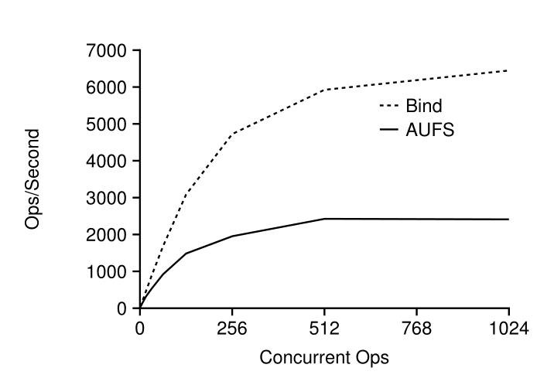
图 1 存储原语。Bind和AUFS安装文件系统性能比较
当根文件系统挂载完成以后，接下来则是根文件系统的切换。这里主要对比了chroot 与 unshare两种方式。chroot使用指定目录作为新的根目录。unshare则是创建了新的mount namepsace，使用形态与COW类似。用户可以在新namespace里进行mount/unmount操作，修改只对当前namespace可见。灵活度很高，但同时也带来了性能问题。本文测量系统已有mount namespace的数量对新创建以及删除namesapce的影响。如图2所示，随系统已有namespace数量增加，ops趋近于0，可以看到mount namespace的扩展性差。
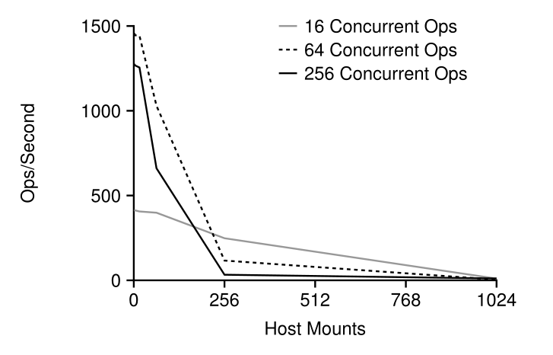
图 2 挂载扩展性。随着现有挂载数量的变化(x轴)，进程可以unshared到新挂载命名空间(y轴)的速率。

1.2.2 逻辑隔离:命名空间
上一小节已提到mount命名空间，那么这一小节则会涉及NET,UTS,IPC,PID命名空间。unshare允许用户创建以及切换新的命名空间，命名空间类型由用户通过参数控制。当使用命名空间的最后一个进程退出时，则销毁该命名空间。不同数量的进程执行unshare以及退出，用ftrace来测量不同命名空间类型的创建销毁开销。图3选取了开销top4的的命名空间操作。可以看到，mount 以及 IPC 命名空间的延迟大约在几十ms量级，通过调查发现，延迟主要是因为等待一个RCU grace period完成。由于等待上下文并没有持锁，所以并不会对吞吐有影响。事实上，由前一小节也可得知，mount 命名空间的最高创建ops为～1500。
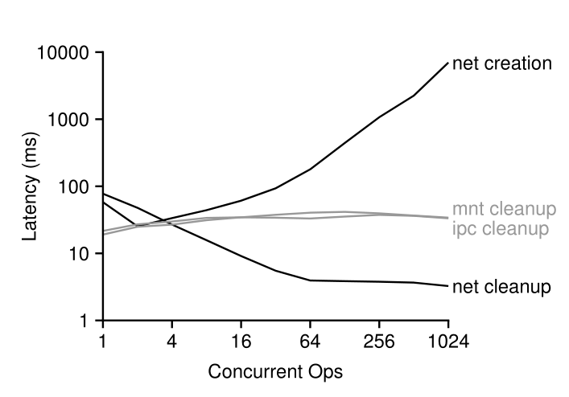
图 3 命名空间原语
网络命名空间（Network Namespce）的创建以及销毁开销大，主要是因为不同net命名空间间共享了一把全局锁。创建时，Linux需要在持有这把全局锁，然后遍历已有的net命名空间。所以，系统已有的net命名空间越多，开销越大。销毁时，net命名空间还需要等待一个RCU grace period，理论上会更慢。幸运的是，此处使用了batch操作，所以平摊后的开销较小。
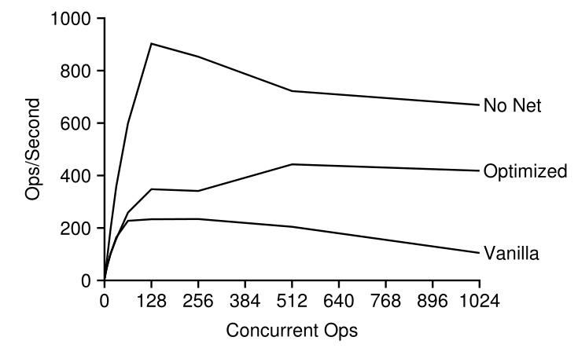
图 4 网络命名空间性能。
作者继续测量了net ns对容器创建销毁的影响。如图4所示，无任何优化时的吞吐是200c/s (containers/second)。通过disable IPv6以及移除比较耗时的广播逻辑，吞吐可达400c/s；如果完全不使用net ns，吞吐可达900c/s。

1.2.3 性能隔离：cgroup
Linux的cgroup可以用来实现不同资源（如CPU，memory，blk I/O，net等）的隔离。主要的使用模式有两类，第一类分为四个步骤：1. 创建cgroup；2. 创建进程并attach到cgroup里；3. 进程退出；4. 删除cgroup。第二类则是通过cgroup复用，大部分场景只有步骤 2 &3。图5中对比了这两类使用模式的区别。可以看到同时改变了并发操作cgroups的任务数量。重用的速度至少是每次创建新cgroups的两倍。最好的重用性能是通过16个线程(CPU超线程的数量)实现的，这表明cgroups不会遭受我们在命名空间中遇到的扩展问题。
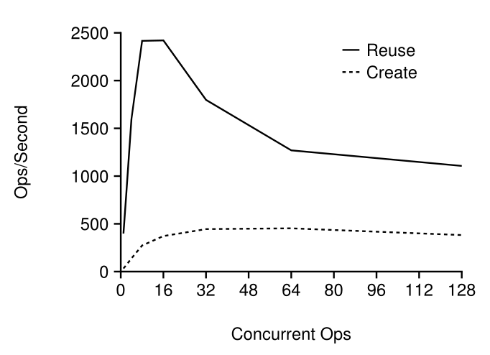
图 5 Cgroup原语。展示了Cgroup和复用Cgroup的性能比较
根据上述的几组观察以及实验，思考serverless的实现方案。在serverless场景下，handlers可能仅依赖于一个或少量的基础镜像，所以union文件系统的弹性叠加特性并不是必须的，倾向于使用开销更小的bind挂载方式。同样的，可以使用开销小的chroot来替代mnt ns。serverless平台跑的并非service后台服务，端口静态绑定并非是必选项，所以net ns也可不使用。最后，cgroup复用对降低延迟或者提升吞吐都很有意义。

检查点/恢复优化
除了缓存，沙盒系统还通过定制来优化它们的初始化。例如，SOCK提出了一个瘦容器，这是一个为无服务器计算定制的容器设计，以减轻沙盒初始化的开销。与基于容器的方法相比，基于虚拟机的沙盒提供了更强的隔离，同时也增加了沙盒初始化的成本。研究人员提出了许多轻量级虚拟化技术，以解决传统轻量级虚拟化系统中的性能和资源利用率问题。这些提议已经激发了人们对无服务器计算行业的极大兴趣（例如，谷歌的gVisor和亚马逊的FireCracker）。此外，轻量级虚拟化技术采用各种方式来优化启动延迟:通过定制客户内核，定制虚拟机管理程序或两者的组合。
为了了解延迟开销(包括沙盒和应用程序初始化)，我们评估了四个广泛使用的沙盒（即gVisor、FireCracker、Hyper Container和Docker）在不同工作负载下的启动延迟，并在图6中给出了延迟分布。评估直接使用沙盒运行时，不计算容器管理的成本。首先，大部分延迟开销来自应用程序初始化。第二，与C语言（gVisor中的142ms启动延迟）相比，Java、Python等高级语言的启动延迟要高得多。主要原因是高级语言通常需要在加载应用程序代码之前初始化一个语言运行库(例如JVM)。第三，沙盒初始化对于不同的工作负载来说是稳定的，并且对于Python Hello之类的简单函数来说，沙盒初始化控制了延迟开销。评估显示，大部分启动延迟来自应用程序初始化，而不是沙盒。然而，现有的基于虚拟化的沙盒都不能减少由JVM或Python解释器导致的应用程序初始化延迟。
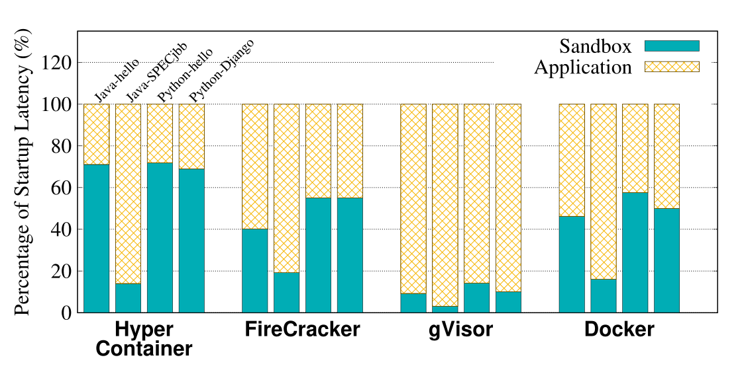
图 6 启动延迟分布。展示了简单任务和复杂任务在四种不同容器中的延迟分布。
基于检查点/恢复的优化。检查点/恢复是一种将正在运行的沙盒的状态保存到检查点映像中的技术。保存的状态包括应用程序状态（在沙盒中）和沙盒状态（例如虚拟机管理程序）。然后，沙盒可以从映像中恢复并无缝运行。可重用执行利用C/R技术来降低应用程序初始化成本，但仅适用于基于容器的系统。与其他C/R系统相比，可重放使用按需方法优化内存加载，以增加启动延迟。然而，我们的评估表明，基于虚拟化的沙盒在恢复过程中会产生很高的系统状态恢复开销，而现有技术忽略了这一点。C/R的主要好处是它可以将应用程序初始化成本转换为沙盒恢复成本。我们将这个想法概括为无初始化引导，如图7所示。首先，离线生成一个函数映像(函数映像的简称)，保存无服务器函数的初始化状态(离线初始化)。函数映像可以保存到本地或远程存储，无服务器平台需要先获取函数映像。之后，平台可以重新使用保存在func-image中的状态来促进函数启动(func-load)。
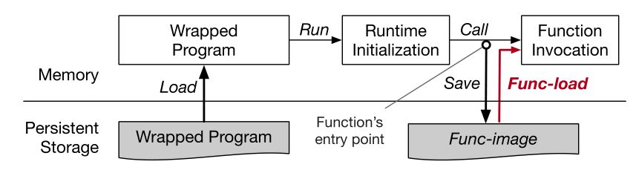
图 7 无初始化启动
C/R(检查点/恢复)技术重用进程的序列化状态(主要是应用程序状态)来降低应用程序初始化成本，但依赖于重做操作来恢复系统状态(即，像打开的文件一样的内核状态)。重做操作恢复检查点实例的状态，这对于正确性和兼容性是必要的。例如，C/R系统将重新执行“open()”操作，以重新打开在检查点进程中打开的文件。但是，重做操作会带来性能开销，尤其是对于基于虚拟化的沙盒。为了分析性能影响，我们使用gVisor提供的检查点和恢复机制，在gVisor上实现了一个基于C/R的无初始化启动系统，称为gVisor-restore。我们使用不同的应用程序评估gVisor-restore的启动延迟，并与未修改的gVisor进行比较。我们直接使用沙盒运行时(即gVisor的runsc)来排除容器管理成本。如图8所示，gVisor-restore成功地消除了应用程序初始化开销，并比gVisor实现了2-5倍的加速。但是，启动延迟仍然很高(对于Java SPECjbb应用程序为400ms，而在其他情况下> 100ms)。
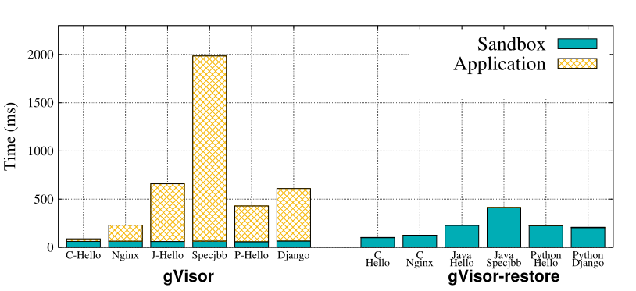
图 8 gVisor和gVisor-restore的启动延迟。gVisor-restore采用C/R来消除应用程序初始化成本，但仍然有较高的启动(恢复)延迟。

研究现状
在本节中，本文将介绍三种近年来经典的无服务器计算的平台优化研究工作，主要为SAND，SOCK和Catalyzer。

SAND
本节描述了SAND的关键思想和构建模块。首先展示了的应用程序沙盒机制的设计，该机制使SAND能够实现资源高效和弹性，并实现低潜在函数交互。然后，我们描述了进一步减少函数交互延迟的分层消息队列机制。

3.1.1 应用程序沙盒
我们沙盒设计的关键思想是，我们需要两个层次的故障隔离：1)不同应用程序之间的隔离，以及2)同一应用程序的函数之间的隔离。我们的推理是，不同的应用程序需要彼此高度隔离。另一方面，同一应用程序的函数可能不需要如此强的隔离，从而允许我们提高应用程序的性能。请注意，一些现有的无服务器平台重用一个“热”容器来执行对同一个函数的调用，做出类似的权衡来提高单个函数的性能。
在SAND中，我们专门通过容器将应用程序彼此分开，这样每个应用程序都在自己的容器中运行。组成应用程序的函数在同一个容器中运行，但作为单独的进程运行。在接收到一个传入的请求后，SAND在容器中分支一个新的进程来执行相关的函数，这样每个请求都在一个单独的进程中处理。例如，图9显示了同一个应用程序的两个函数f1和f2在主机上的同一个应用程序沙盒中运行，但是不同的应用程序是分开的。我们的应用程序沙盒机制有三个显著的优势。首先，通过在一个容器中分支一个进程来触发一个函数执行会导致很短的启动延迟，尤其是与每次请求或函数执行启动一个单独的容器相比——最多可提高三个数量级。其次，一个应用程序的多个函数共享的库只需要加载到容器中一次。第三，应用程序容器的内存占用随着每个传入的请求以小的增量增加，并且当请求被处理时减少，为单个函数执行分配的资源被立即释放(即，当进程终止时)。因此，云运营商可以实现显著更好的资源效率，并且不仅在单个应用的函数之间，而且在不同的应用之间(即，没有明确的预分配)具有更大的灵活性来转移资源。这种影响在新兴的边缘计算场景中变得更加关键，在这些场景中，云基础设施向资源有限的网络边缘移动。
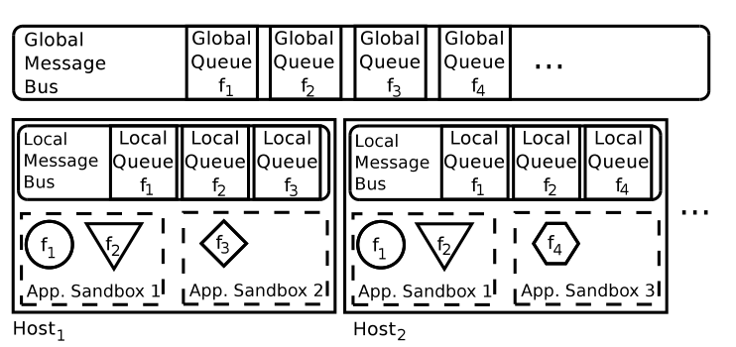
图 9 SAND的关键构建模块:应用程序沙盒和分层消息队列。

3.1.2 分层消息队列
无服务器平台通常部署统一的消息总线系统，以提供可扩展和可靠的事件调度和负载平衡。这种机制在通过(外部)用户请求实现个人函数的情况下运行良好。但是，当多个函数相互作用时，它会导致不必要的延迟。例如，即使一个应用程序的两个函数要按顺序执行，一个函数的输出就是另一个函数的输入，并且它们驻留在同一个主机上，这两个函数之间的触发消息仍然必须发布到统一的消息总线上，然后被送回到同一台主机。
为了解决这个问题，SAND设计了一个分层的消息总线。我们的基本思想是为相互交互的函数(例如，同一应用程序的函数)创建快捷方式。描述了分层消息总线及其与两个层次的协调。在两层层次中，有一个分布在主机上的全局消息总线和一个位于每台主机上的本地消息总线(图9)。全局消息总线有两个目的。首先，它将事件消息传递给不同主机上的函数，例如，当单个主机没有足够的资源来执行所有需要的函数，或者应用程序通过多个主机(例如，图9中的应用程序沙盒1)执行其函数而受益时。其次，为了可靠性，全局消息总线还充当本地消息总线的备份。如果两个函数都在同一台主机上运行，则每台主机上的本地消息总线用于将事件消息从一个函数传递到另一个函数。结果，交互函数(例如，跨越多个函数的应用程序的执行路径，类似于图9中的应用程序沙盒1)可以受益于减少的等待时间，因为访问本地消息总线比访问全局消息总线快得多。本地消息总线是先进先出的，保持了消息从一个函数到另一个函数的顺序。对于全局消息总线，顺序取决于负载平衡方案:如果使用消息的共享标识符(例如，密钥)，消息顺序也将被保留。为了确保事件消息不会在多个主机上同时得到处理，本地和全局消息总线进行协调：本地生成的事件消息的备份发布到带有条件标志的全局消息总线。此标志表示本地生成的事件消息正在当前主机上处理，不应传递给另一个主机进行处理。发布备份消息后，当前主机会跟踪处理事件消息的分支进程的进度，相应地更新其在全局消息总线中的标志值(即“正在处理”或“已完成”)。如果在将备份消息发布到全局消息总线之后，主机故障，则在超时后，另一台主机将接管处理。
这种协调过程类似于数据库中的写一个日志，由此本地产生的事件消息将在本地消息总线之前被发布到全局消息总线。在保证不会因为主机故障而丢失事件消息的同时，这种“先全局后本地”的发布顺序会给序列中下一个(本地可用的)函数的开始增加额外的延迟。在SAND中，放宽了这个顺序，将事件消息异步发布到全局消息总线，同时将发布消息并行发布到本地消息总线。在无服务器计算中，函数通常会快速完成执行。如果出现故障，SAND可以通过重新执行全局消息总线中最后一个(备份)事件消息之后的函数来重现丢失的事件消息。请注意，在SAND中，函数执行的输出在函数执行结束时对其他函数可用。因此，协调和恢复程序适用于包含在SAND中的输出。SAND不保证在执行过程中恢复会产生外部可见副作用的函数，例如更新外部数据库。

SOCK
在这一节中，我们描述了SOCK的设计和实现，SOCK是一个为在无服务器平台上使用而优化的容器系统。我们将SOCK与OpenLambda无服务器平台集成在一起，取代Docker容器作为OpenLambda工作人员的主要沙盒机制，并使用额外的SOCK容器来实现Python包缓存。我们设计SOCK来处理高变动工作负载。由于全局工作负载变化、重新平衡或对空闲资源的积极回收，可能会出现本地流失。基于我们对Linux容器化原语和Python工作负载的分析，我们的解决方案SOCK采取了三管齐下的方法来满足这些目标。首先，我们为lambdas构建了一个精简容器系统。第二，我们将Zygote配置推广到大量包。第三，我们设计了一个三层缓存系统，以降低包安装和导入成本。

3.2.1 精简容器
SOCK通过避免通用容器的昂贵开销，为lambdas创建了精简容器。创建一个容器涉及到构建一个根文件系统、创建通信通道和强加隔离边界。图10展示了SOCK处理这三个任务的方法。
存储：调配容器存储涉及首先在主机上填充一个目录，用作容器根目录。使用联合文件系统时，绑定挂载速度更快，因此SOCK使用绑定挂载将四个主机目录中的一个根目录绑定在一起，如图10中的“F”标签所示。每个容器的根文件系统都有相同的Ubuntu库；我们可以用内存磁盘来支持这一点，因为每个处理器都需要使用相同的基础。用于包缓存的包目录安装在基础之上。相同的基础和包在每个容器中都是只读共享的。Docker等工具通过创建一个新的装载名称空间，然后对其进行重组来实现这一点。我们使用更快、更简单的chroot，因为对于无服务器应用程序，没有必要在容器中选择性地公开其他主机挂载。SOCK容器总是以两个进程开始(图10中的“init”和“helper”)；这两个进程在容器初始化时都使用chroot，从这些进程启动的任何子进程都继承同一个根。
通信：每个SOCK容器的暂存空间包含一个Unix域套接字(图10中的黑色五边形)，用于OpenLambda管理器和容器内的进程之间的通信。OpenLambda接收的事件和请求有效负载通过此通道转发。该通道还用于各种控制操作。其中一些操作需要对容器内部通常无法访问的资源进行特权访问。幸运的是，相关资源(即名称空间和容器根)可以表示为文件描述符，这些描述符可以通过Unix域套接字传递。因此，管理人员可以根据需要通过通道传递特定的函数。
隔离：Linux进程可以用cgroup(用于性能隔离)和命名空间原语(用于逻辑隔离)的组合来隔离。创建cgroups的成本相对较高；因此，OpenLambda创建了一个可以在创建SOCK容器时使用的cgroups池(如图10所示)；容器终止后，cgroups将返回到池中。
“init”进程首先在SOCK容器中运行；init创建一组新的名称空间，并调用取消共享。调用的参数表明不应该使用装载和网络名称空间，因为这两个名称空间的伸缩性很差（2.1和2.2）。挂载名称空间是不必要的，因为SOCK使用chroot。网络名称空间是不必要的，因为请求通过Unix域套接字到达，而不是通过连接到固定端口号的套接字到达，因此不需要端口虚拟化。
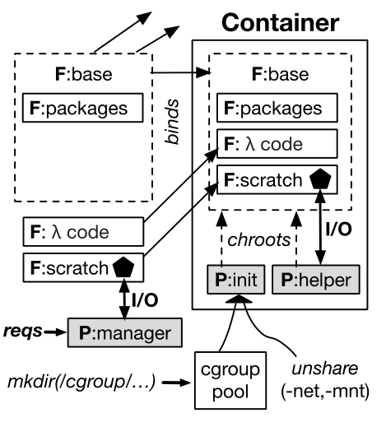
图 10 精简容器

3.2.2 泛化的Zygote
Zygote供应是一种技术，在这种技术中，新的进程作为初始过程的分支开始，Zygote已经预先导入了应用程序可能需要的各种库，从而避免了子进程重复执行相同的初始化工作，以及使用多个相同的副本消耗过多的内存。Zygote最初是在Android系统上为Java应用引入的。SOCK实现了一个更通用的Zygote供应策略。具体来说，SOCK Zygote的不同之处在于：(1)预导入包的集合是在运行时根据使用情况确定的，(2) SOCK通过维护具有不同预导入包的多个Zygote来扩展到非常大的包集合，(3)供应与容器完全集成，以及(4)进程不容易受到它们没有导入的恶意包的攻击。
然后，当调用需要这些模块的lambda时，Zygote助手分支以快速创建一个新的处理程序助手，然后该助手加载lambda代码来处理转发的请求。我们假设可能预导入的包可能是恶意的，处理程序当然也可能是恶意的，所以Zygote帮助器和处理程序帮助器都必须在容器中运行。关键的挑战是使用Linux应用编程接口，这样分支的进程就位于一个新的容器中，不同于存放Zygote助手的容器。图11展示了SOCK协议如何从辅助Zygotes (“容器Z”中的“辅助者-Z”)中提供辅助者处理程序(“容器H”中的“辅助者-H”)。(1)管理器获得对命名空间和新容器的根文件系统的引用，表示为文件描述符。(2)函数描述文件被传递给助手-Z，它(3)分支一个子进程。(4)然后，该子代使用fchdir(fd)和chroot("的组合将根更改为新容器)通话。该子级还为每个命名空间调用set ns (set namespace)，以重新定位到新的容器。(set ns的一个特点是，在调用之后，重定位只部分应用于调用方的所有名称空间。因此，孩子再次调用fork，创建了一个孙儿助手(图中的“helper-H”)，该助手在新容器中针对名称空间完全执行。(6)然后，管理程序将孙子移到新的组。(7)最后，助手在信道上监听下一个命令；管理器将指导助手加载lambda代码，然后将请求转发给lambda。
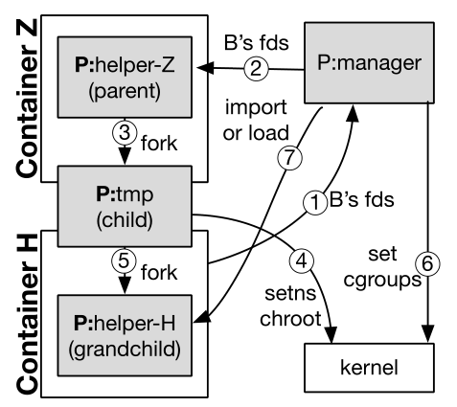
图 11 泛化的Zygotes

3.2.3 无服务器缓存
SOCK构建了一个三层缓存系统，如图12所示。首先，处理缓存将空闲的处理程序容器保持在暂停状态；AWS Lambda采用了相同的方法。暂停的容器不会消耗CPU，解包比新建容器快；但是，暂停的容器会消耗内存，所以SOCK通过在LRU的基础上从处理程序缓存中驱逐暂停的容器来限制总的消耗。其次，安装缓存包含磁盘上预安装的一组大型静态包。我们的测量显示，97%的可安装PyPI包可以在这样的安装中共存。为了安全起见，此安装以只读方式映射到每个容器中。有些包可能是恶意的，但它们不会造成伤害，除非处理程序选择导入它们。第三，导入缓存用于管理Zygote。我们已经描述了创建许多Zygote容器的一般机制，其中预导入了不同的包集合。然而，Zygote会消耗内存，并且包的流行程度可能会随着时间的推移而变化，因此SOCK会根据导入缓存策略来决定可用的Zygote集。导入缓存需要新的决定来处理命中。在传统的缓存中，查找会导致简单的命中或未命中；相比之下，SOCK总是命中至少一个缓存条目，并且经常必须在备选Zygote之间做出决定。Zygote之间内存页面的写时复制共享也使驱逐变得复杂，这混淆了个人的消费。我们现在描述SOCK的选择和驱逐策略。导入缓存选择：假设调用了一个需要包A和包B的处理程序。条目4是一个好的选择，可以用作我们新解释器的模板；它将提供最佳性能，因为所有必需的包都已经导入。但是，如果包C是恶意的，我们会将处理程序暴露给它没有自愿导入的代码。我们可以潜在地检查被认为是安全的包的子集，但是我们通常不应该使用预导入未被处理程序请求的包的缓存条目。这使得缓存条目2和3成为合理的候选条目。导入缓存通过选择具有最匹配的包的条目，随机断开连接，在这些选项之间做出决定。当SOCK必须使用不完全匹配的条目X时，它首先将X复制到新的条目Y，导入Y中的剩余包，最后从Y复制以提供给处理程序。导入缓存回收：导入缓存测量所有条目的累积内存利用率；当利用率超过限制时，后台进程开始驱逐条目。决定驱逐哪个解释器是有挑战性的，因为解释器之间的共享内存使得解释特定条目所使用的内存变得困难。导入缓存依赖于简单的来估计潜在的内存回收；该模型识别由解释器包含的包。该模型使用包在磁盘上的大小作为估计内存成本的启发式方法。导入缓存将这些大小的总和视为驱逐的好处，将最近一段时间间隔内的使用次数视为驱逐的成本，以最高的收益成本比驱逐条目。
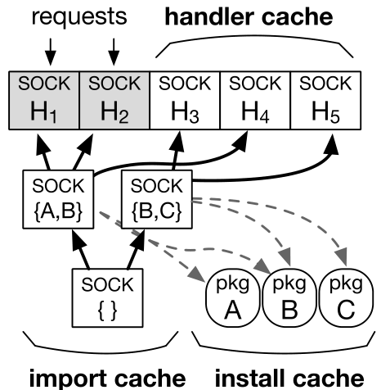
图 12 无服务器缓存

Catalyzer
恢复的性能开销来自两个部分。首先，应用程序和系统状态需要解压缩、反序列化(仅元数据)并加载到内存中。其次，恢复系统状态需要重做操作，包括多线程上下文、虚拟化沙盒和I/O连接。如图所示，Catalyzer通过将过程分为三个部分来加速恢复：离线准备、关键路径恢复和按需恢复。准备工作，如解压缩和反序列化，大多在检查点阶段离线执行。应用程序状态的加载和与I/O相关的系统状态的恢复因按需分页和输入/输出重新连接而延迟。因此，Catalyzer剂只在关键路径上执行最小化的工作，即恢复非I/O系统状态。具体来说，Catalyzer提出了四种技术。首先，覆盖内存是一种新的内存抽象，它允许Catalyzer直接将函数镜像映射到内存中，从而提高应用程序状态加载(用于冷启动)。运行相同函数的沙盒可以共享一个“基本内存映射”，进一步省略了文件映射成本(对于热启动)。第二，分离状态恢复将关键路径上的反序列化与系统状态恢复解耦。第三，按需输入/输出重新连接实现了输入/输出状态恢复。最后，虚拟化沙盒Zygote提供了函数独立的通用虚拟化沙盒，可用于减少沙盒构建开销。
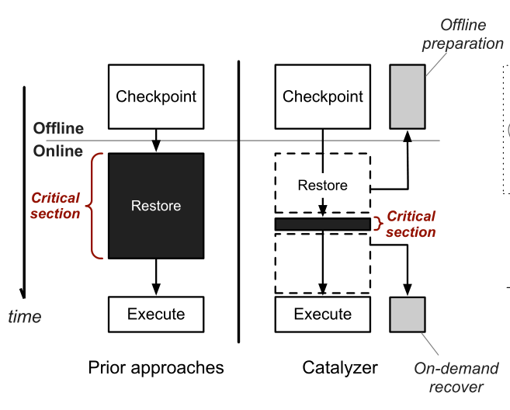
图 13 按需恢复过程对比。

3.3.1 按需恢复
覆盖内存是为通过基于文件的mmap的写时复制按需加载应用程序状态而设计的。如图14所示， 该设计允许在运行相同函数的沙盒之间共享“基本内存映射”并依靠写时复制内存来确保隐私。
Catalyzer为每个沙盒维护两个分层的EPT。上面的叫Private-EPT，下面的叫Base-EPT。Private-EPT对每个沙盒都是私有的，而Base-EPT是共享和只读的。在热启动期间，Catalyzer通过共享映射操作直接为新的沙盒映射Base-EPT。主要好处来自避免高昂的文件加载。该平台通过将来自私有-EPT的条目与基础-EPT合并来构建硬件EPT，即，如果条目有效，则使用私有-EPT的条目，否则使用基础-EPT的条目。该结构高效，由硬件触发。基本EPT是只读的，因此可以通过mmap由新沙盒继承，而私有EPT是在基本EPT上发生EPT冲突时使用写时复制建立的。
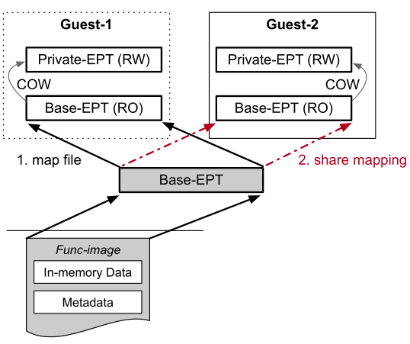
图 14 覆盖内存。
C/R依赖系统状态的元数据(由沙盒中的对象表示)进行重做操作，在保存到检查点映像之前进行序列化，在恢复过程中进行反序列化。系统状态包括所有客户操作系统内部状态，例如线程列表和定时器。然而，这样的过程对于由高级语言实现的沙盒来说并不简单(例如，Golang对于gVisor)，因为语言抽象隐藏了状态数据的排列。即使有Protobuf 等序列化工具的帮助，元数据对象也必须逐个处理才能恢复，这可能会导致当对象数量较大时产生巨大的开销。Catalyzer建议通过将反序列化与状态恢复分离来克服这一挑战。在脱机准备期间，Catalyzer将部分反序列化的元数据对象保存到函数映像中。具体来说，Catalyzer首先将离散的内存对象重新组织成连续的内存；因此，可以通过mmap操作将它们映射回内存，而不是逐个进行反序列化。然后，Catalyzer用占位符将对象中的指针清零，并将所有(指针)引用关系记录在一个关系表中，该关系表存储从指针偏移量到指针值偏移量的映射。元数据对象和关系表一起构成了部分反序列化的对象。部分是指Catalyzer需要在运行时使用关系表反序列化指针。使用函数镜像，Catalyzer分两个阶段完成状态恢复：从函数镜像加载部分反序列化的对象(阶段1)，重建对象关系(例如，指针关系)以及并行恢复系统状态(阶段2)。首先，对象和保存的关系表将被映射到沙盒内存和覆盖内存。第二，通过关系表用实指针替换所有占位符，重新建立对象引用关系，在关键路径上建立非I/O系统状态。由于每个更新都是独立的，因此这个阶段可以并行执行。这种设计不依赖于特定的内存布局，这对于移植性更好，这样一个函数映像可以在不同的机器上运行。
在恢复过程中执行的大量输入/输出操作(例如，打开文件)增加了关键路径的高延迟。按需I / O重新连接会延迟I / O状态的恢复。据我们所知，许多与I/O相关的状态(如文件)在恢复后将不会被使用，Catalyzer采用了按需I / O重新连接设计。例如，以前打开的文件“/home/user/hello.txt”只能针对特定请求进行访问。即使在检查点中有一个适当的点，那些未使用的I / O连接也不能被消除，因为现有的无服务器函数通常与语言运行库(例如，JVM)和第三方库一起运行，在这些库中，开发人员不知道他们是否会访问一些很少使用的连接。
因此，我们可以缓慢地重新建立连接——只有在使用连接时才重新建立。为了实现这一点，在恢复关键路径上异步执行I / O重新连接，沙盒客户内核维护I / O连接状态，即文件描述符将被传递给函数，但在客户内核中被标记为尚未重新打开。我们观察到，对于特定的函数，启动后立即使用的I / O连接大多是确定性的。因此，我们引入了一种I / O缓存机制来进一步降低I / O重新连接的延迟。冷启动期间执行的I / O连接操作保存在缓存中，Catalyzer使用缓存来指导沙盒(在热启动中)在关键路径上建立这些连接。具体来说，缓存存储文件路径和路径上的操作，因此Catalyzer可以使用这些信息作为提示，首先重新连接这些输入/输出。对于缓存中缺失的I / O连接(即非确定性连接)，Catalyzer将使用按需策略来建立所需的输入/输出连接。
Zygote是一种通用的虚拟化沙盒，用于在恢复中生成特定于函数的沙盒。另外，缓存用于减少沙盒构建的开销。 沙盒由配置文件和rootfs组成，后者解析配置文件，分配虚拟资源（例如vCPU）并安装基本的rootfs。然后，在调用该函数时，Catalyst导入特定于函数的二进制文件/库，并将特定于函数的设置添加到Zygote。

3.3.2 sfork: 沙盒分支
sfork通过直接重用正在运行的模板沙盒的状态来实现进一步减少启动等待时间。模板沙盒是用于特定函数的特殊沙盒，这些沙盒没有有关用户请求的信息，并且用于实例化沙盒以处理请求。首先，模板初始化会创建一个模板沙盒。 然后，当函数的请求到达时，模板沙盒会分支自身并直接重用初始化状态。这里的状态包括用户状态（应用程序和运行时）和来宾内核状态。

评估

SAND
有几种替代的沙盒机制来隔离应用程序和函数执行。在这里，我们探讨这些替代方案的启动延迟。方法论。我们测量了一个函数开始执行之前的启动时间，使用了各种沙盒机制。图15a显示了95%置信区间的平均启动延迟。通过Docker客户端接口(Docker exec)在一个正在运行的热容器中启动一个进程比同时启动容器和进程(Docker run C)要快得多。尽管如此，与没有函数启动相比，Docker给函数启动增加了大量开销。函数以单内核(Xen MirageOS)开始，类似于使用容器。毫不奇怪，用二进制代码(exec，exec Go)生成进程比解释语言(exec Python，exec NodeJS)和Java要快，分支进程(fork C，fork Python)是其中最快的。
SAND不是单一的全局消息总线，而是利用每台主机上的本地消息总线进行快速函数交互。在这里，我们展示了这种方法的好处。我们在同一个主机上创建了两个进程，它们在无负载条件下以生产者-消费者的方式进行通信。使用Python和Java客户端，我们测量了通过全局消息总线(Kafka 0.10.1.0，3个主机，3个副本，默认设置)和本地消息总线传递的消息的延迟。结果。图15b显示了95%置信区间的平均消息传递延迟。Python客户端(由我们的粒度实例使用)可以通过本地消息总线将事件消息传递到下一个粒度，比通过全局消息总线快2.90倍。同样，Java客户端(由我们的主机代理使用)获得了5.42倍的加速。
给定工作流中的两个函数，函数交互延迟是第一个函数完成和第二个函数开始之间的时间。我们创建了两个Python函数，F1和F2，这样F1产生一个事件消息供F2使用。我们在F1结束和F2开始时记录了高分辨率时间戳。我们在OpenWhisk中使用了一个动作序列，订阅和SAND的工作流描述。然后我们用一个请求生成器触发F1。回想一下，SAND为一个应用程序的多个函数使用一个运行的容器。为了进行公平的比较，SAND用温暖的容器测量了OpenWhisk和Greengrass中的函数交互延迟。为了完整起见，我们还报告了它们的冷调用延迟，其中一个函数调用导致一个新的容器被启动。结果。图15c显示SAND有明显更短的(Python)函数交互延迟。SAND的表现超过了OpenWhisk和Greengrass，两者都有温暖的容器，分别是8.32倍和3.64倍。此外，与OpenWhisk和带有冷容器的Greengrass相比，SAND的加速比为562倍和358倍。
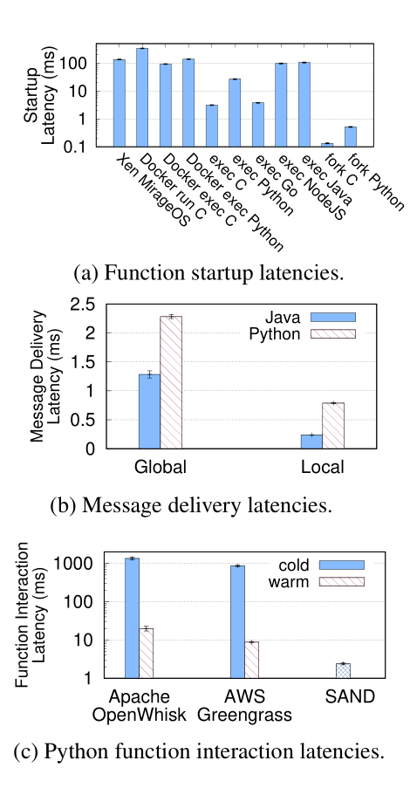
图 15 启动延迟结果图。

SOCK
为了评估精益集装箱化的好处，我们同时调用OpenLambda上的no-op lambdas，使用Docker或SOCK作为容器引擎。我们禁用所有SOCK缓存和Zygote预初始化。图16显示了随着并发未完成请求数量的变化，请求吞吐量和平均延迟。严格来说，不管并发性如何，SOCK在这两个指标上都更快。对于10个并发请求，SOCK的吞吐量为76个请求/秒(比Docker快18倍)，平均延迟为130毫秒(快19倍)。Docker使用的一些名称空间严重依赖于区域协调单元，这些单元随着内核数量的增加而伸缩性变差。图16还显示了仅启用一个逻辑内核时的Docker性能；相对于使用所有内核，这将并发性= 1时的延迟降低了44%，但吞吐量不再随并发性而扩展。
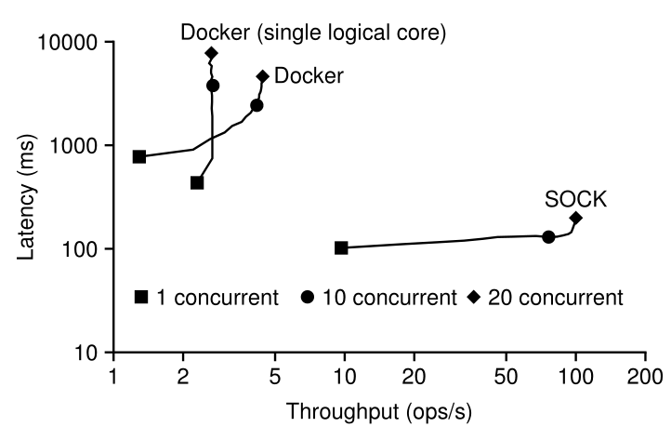
图 16 Docker vs SOCK。
SOCK还通过使用Zygote预初始化来提高性能。即使lambda不使用库，通过分支现有的Python解释器来提供运行时也比从头开始要快。图17比较了Zygote预初始化和未预初始化时的SOCK吞吐量。使用Zygote为SOCK提供了3倍的额外吞吐量提升。
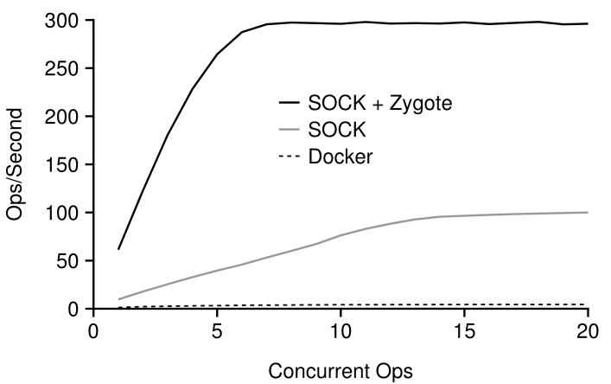
图 17 解释器预初始化。HTTP请求吞吐量相对于并发请求的数量显示。
SOCK提供了两种面向包的优化。首先，SOCK概括了Zygote方法，因此新的容器可以由许多不同的Zygote容器中的一个来分配，每个容器根据当前的工作负载(导入缓存)预导入不同的包。第二，软件包的一个大的子集被预先安装到一个分区中，该分区在每个容器中以只读方式绑定安装(安装缓存)。我们用一个简单的工作负载来评估这些优化，其中一个任务顺序调用使用同一个库但不执行任何工作的不同lambdas。图18显示了结果。如果没有优化，下载、安装和导入通常至少需要一秒钟。优化将延迟降低到20毫秒，至少提高了45倍。
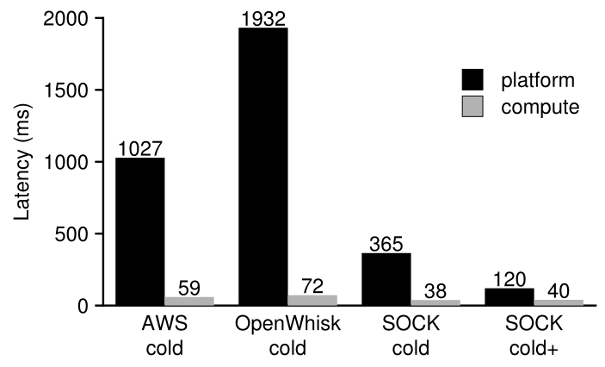
图 18 冷启动中不同平台的延迟分布。

Catalyzer
将冷启动(catalyst-restore)、热启动(catalyst-Zygote)和分支启动(catalyst-sfork)与Docker容器、Hyper容器、gVisor、gVisor-restore和FireCracker进行了比较。我们选择了由五种语言编写的应用程序：C、Java、Python、Ruby和Node.js，它们在现有的无服务器平台上得到广泛支持。对于每种语言，我们测试两种工作负载。一个是代表最小应用的“helloworld”，一个是真实的应用。
C应用是广泛使用的web服务器，Nginx(1 . 11 . 3版)。等待时间被评估为从“nginx”命令到其主要函数开始的时间。SPECjbb2015是一个广泛使用的评估Java服务器业务场景的基准。。Django用于Python应用，Sinatra用于Ruby应用，两者都是应用的web框架/库。对于Node.js，我们使用一个web服务器作为测试的应用程序。结果。图19显示了结果。Catalyzer在所有应用中达到最佳性能。具体来说，Catalyzer工作可以将无服务器函数的启动延迟提高到1毫秒以下(在C-hello中为0.97毫秒)。Catalyze-Zygote可以启动一个无服务器函数，C用5毫秒，Java用14毫秒，Python用9毫秒，Ruby用12毫秒，Node.js应用用9毫秒。Catalyzer-restore通常需要在Catalyze-Zygote上额外30毫秒来初始化沙盒并将函数映像映射到内存中。结果还揭示了Catalyzer的改进对于不同的应用是普遍的，从简单的C-hello到Java-SPECjbb。

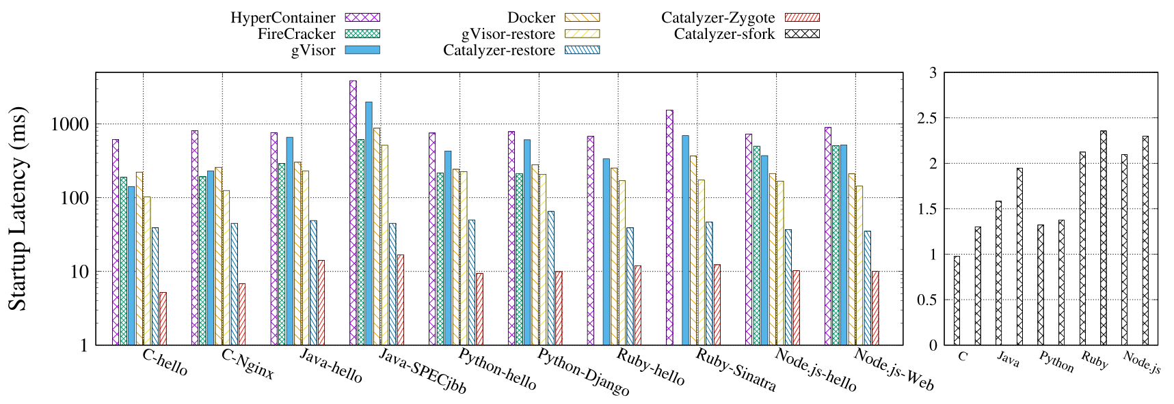
图 19 与其他系统相比，Catalyzer的启动延迟对照图。右侧为Catalyzer-sfork的测试案例结果。

总结
无服务器平台为开发人员带来了成本节约和极大的灵活性。不幸的是，这些平台也使初始化变得更慢、更频繁。SAND采用了一种新的沙盒方法，使用更强的机制(如容器)来隔离不同的应用程序，使用更轻的操作系统概念(如进程)来隔离同一应用程序的函数。这种方法使SAND能够比现有的无服务器平台更快、更有效地为函数执行分配和释放资源。结合我们的分层消息总线，其中每个主机运行一个本地消息总线，以实现在同一主机上运行的函数的快速触发，SAND显著减少了函数交互延迟。SOCK确定容器初始化和包依赖是lambda启动缓慢的常见原因。根据分析，SOCK这是一个为无服务器工作负载优化的精简容器系统，避免了主要的内核瓶颈。我们进一步概括了Zygote配置，并构建了一个三层缓存系统降低启动延迟。Catalyzer是一种无服务器的通用设计，它通过按需恢复和工作来消除初始化阶段，从而提高函数启动。同时实现了基于gVisor的设计，评估表明Catalyzer可以显著降低各种无服务器应用的延迟开销。

参 考 文 献
[1] Akkus I E, Chen R, Rimac I, et al. SAND: Towards High-Performance Serverless Computing//Proceedings of the 2018 {Usenix} Annual Technical Conference ({USENIX}{ATC} 18). Boston, 2018: 923-935.
[2] Oakes E, Yang L, Zhou D, et al. SOCK: Rapid task provisioning with serverless-optimized containers//Proceedings of the 2018 {USENIX} Annual Technical Conference ({USENIX}{ATC} 18). Boston, 2018: 57-70
[3] Du D, Yu T, Xia Y, et al. Catalyzer: Sub-millisecond Startup for Serverless Computing with Initialization-less Booting//Proceedings of the Twenty-Fifth International Conference on Architectural Support for Programming Languages and Operating Systems. 2020: 467-481.

